**Instytut Informatyki  
Kolegium Nauk Przyrodniczych  
Uniwersytet Rzeszowski**

**Przedmiot:**

**Programowanie urządzeń mobilnych**

**Dokumentacja techniczna projektu:**

***Aplikacja mobilna dla podróżników „Globtro”***

**Wykonał: Jakub Fałowski**

**Prowadzący: mgr inż. Adam Szczur**

**Rzeszów 2022**

# Temat projektu i nazwa aplikacji

Globtro – pamiętnik podróżniczy

# Cel projektu

Zaprojektowanie i wykonanie oprogramowania umożliwiającego wygodnego zapisywania danej lokalizacji na mapie razem ze zdjęciem i opisem

# Cele szczegółowe

* Rejestracja/logowanie
* Wyświetlanie mapy z zapisanymi lokalizacjami i obecną lokalizacją
* Wyświetlanie listy miejsc wraz z opisem i zdjęciem

# Funkcjonalności aplikacji

* Rejestracja użytkownika
* Logowanie użytkownika
* Dodawanie postów
* Usuwanie postów
* Wyświetlanie mapy z obecną lokalizacją
* Wyświetlanie mapy z dodanymi postami

# Technologie

Kotlin, SQLite

# Interesariusze

Każda przemieszczająca się osoba, chcąca zapisywać uwagi oraz wspomnienia w postaci zdjęć z danych miejsc.

# Harmonogram realizacji projektu

* Stworzenie interfejsu graficznego
* Połączenie z bazą danych
* Dodanie rejestracji oraz logowania
* Dodanie modułu map wraz z odczytem obecnej lokalizacji
* Dodanie modułu robienia zdjęć i odczytu plików
* Stworzenie dodawania postów
* Stworzenie wyświetlania postów oraz możliwość ich usunięcia

# Wykres Gannta

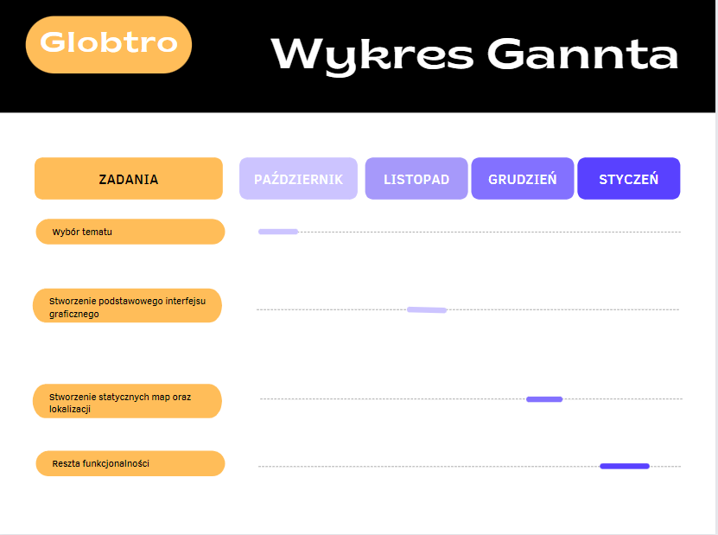

# Projekt GUI

# 

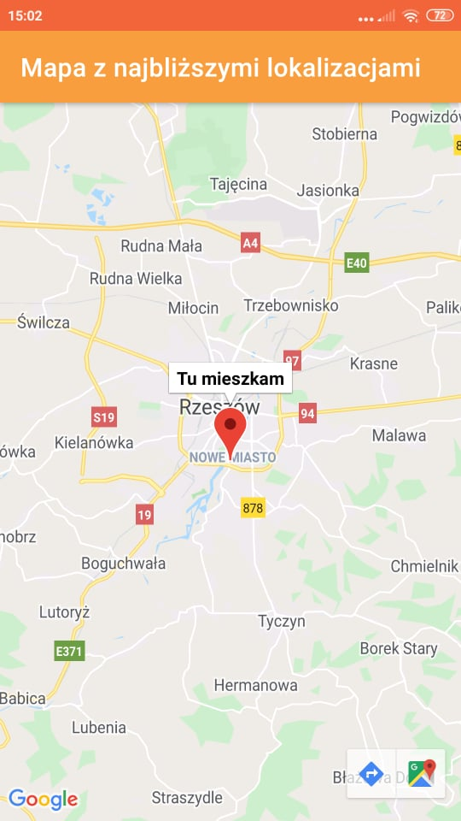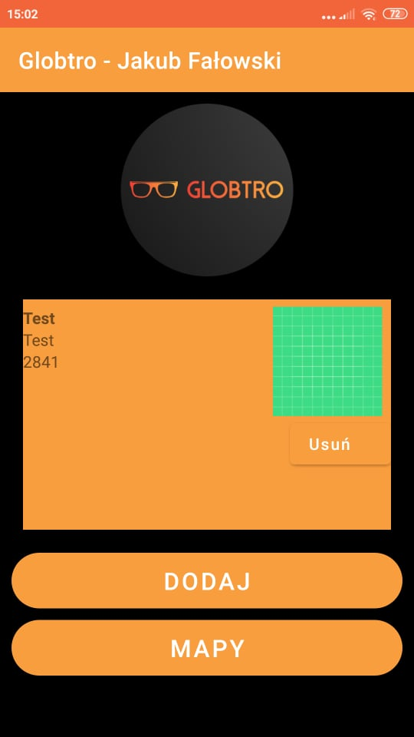

# Struktura programu

Program jest podzielony na wersje dla niezalogowanych i zalogowanych. Ta pierwsza kieruje do drugiej po ewentualnej rejestracji i logowaniu. Sekcja zalogowanych wyświetla obecne posty oraz za pomocą odpowiednich przycisków kieruje do map oraz dodania nowego postu.

# Dane wykorzystywane przez program

Aplikacja wykorzystuje obecną lokalizacje do wyświetlenia na podstronie map, oraz do zapisania miejsca utworzenia postu. Korzysta również z kamery bądź pamięci telefonu (w zależności od wyboru użytkownika) do opcjonalnego dodania zdjęcia do bazy danych wraz z danymi pobranymi od klienta w postaci tekstu. Program zawiera również logowanie, które sprawdza w bazie czy zarejestrował się dany użytkownik i czy wpisał odpowiednie hasło.

# Opis plików zewnętrznych

Aplikacja przechowuje dane w bazie danych SQLite tworzonej zaraz po instalacji.

# Podział na moduły, komunikacja między modułami

Moduł map – wyświetla Google Maps używając unikalnego klucza API. Na podanych mapach wyświetlone są miejsca w których użytkownik dodał dany post, razem z jego tytułem.

Moduł lokalizacji – wyświetla obecną lokalizację na module Map, oraz lokalizacje w której dodawany jest post.

Moduł aparatu – uruchamia aparat w telefonie wraz z szybką obróbką (obracanie, przycinanie oraz lustrzane odbicie) zrobionej przed chwilą fotografii.

Moduł plików – wyświetla dane plików, umożliwiając dodanie zdjęcia do postu.

Moduł bazy danych – zapisuje oraz wyświetla dodane przez użytkownika informacje

Moduł plików bądź aparatu łączy się z modułem lokalizacji do utworzenia nowego postu za pomocą modułu bazy danych

Moduł map wyświetla lokalizacje postów z modułu bazy danych

# Diagramy UML

# Diagram przypadków użycia

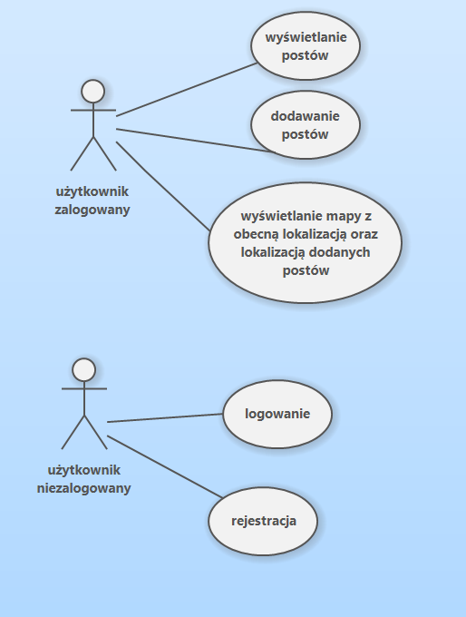

# Diagram czynności / aktywności

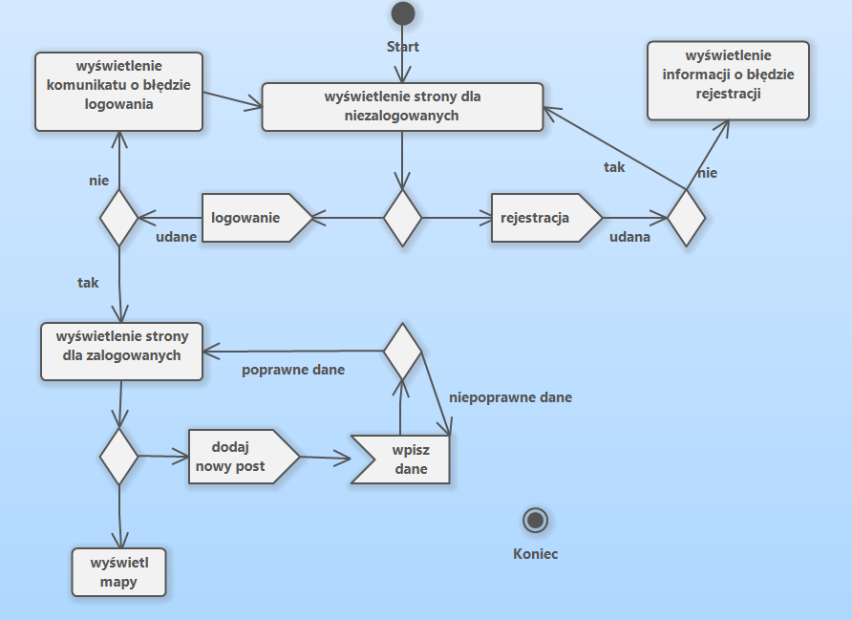

# Literatura

<https://www.youtube.com/playlist?list=PL7i9G1Htb_PvSiltEra3FJM41sjBy7YBb>

https://www.youtube.com/watch?v=Iq9yQmVOThE

<https://www.youtube.com/watch?v=vard0CUTLbA>

<https://www.youtube.com/watch?v=fVoGwVTyIr8>

https://www.youtube.com/watch?v=9LYn-OBO5qE

https://www.youtube.com/watch?v=ATj6tq5HQZU